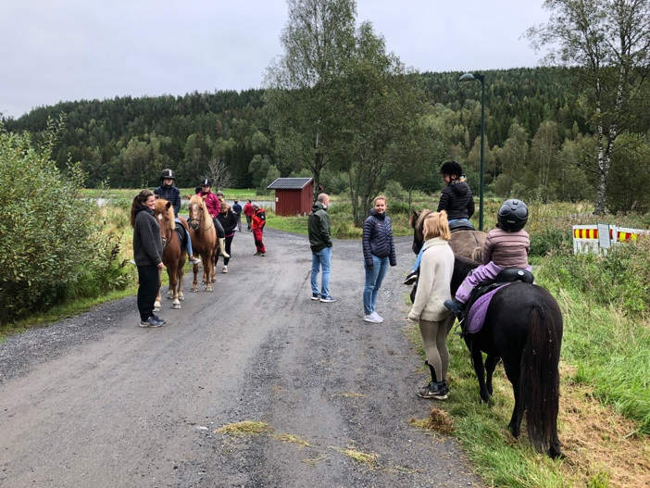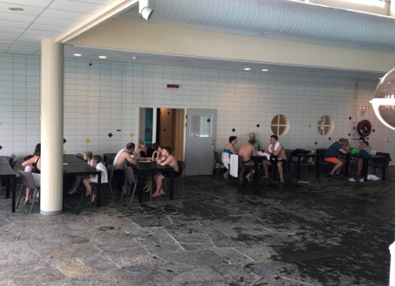

Til alle lokallagene i Akershus

Her kommer en liten oppdatering om oss. Det har jo vært og er en situasjon som vi aldri har vært opp i noen av oss. Vi i Burg har kjent det på sykdom og isolasjon som mange andre.
Alle våre arrangementer har blitt avlyst både hos oss og sentralt. Det vi har gjort er å holde kontakt med medlemmer på tlf/nett. Vi har også arbeidet med interessepolitikk og prøvd å finne nye muligheter som vi kan bruke.

Vi hadde mye på vårt program for 2020.
Mai hvem er vi hva vill vi- en samling med ungdom fra 18-25.
Juni Familiesamling på Oscarsborg i Drøbak fra fredag til søndag
Familiesamling Rauma Sol som BURG Norge arrangerer og som vi støtter våre medlemmer så de får vært med.
August Ut i klatreparken
Oktober Forum på Rikshospitalet dette er noe vi har hatt før som er veldig fint. Dette er også et arrangement som vi har fått nye medlemmer.
November Bowling
Alt er satt på vent inntil videre.

Vi har utarbeidet noen klær og div ting som vi kommer til å prøve å få lagd. Dette har noe med markedsføring og det å vise seg. Vi synes at NRF er lite synlig og det er faktisk ikke mange som vet hvem vi er.

Håper på at 2021 blir et normalt år da skal vi stå på Norway Cup med reklame og få NRF/BURG ut . Tenk hvor moro å se alle de drikkeflaskene med vår logo på. Dette er bare en av mange ideer vi har.
Beklager at vår face book side er dårlig om dagen den kommer nå for fullt. Vi kommer også på Innstram.

Hvis noen lurer på så sender vi til alle Burg medlemmer i vårt fylke. Vi passer på at de får sin informasjon om de forskjellige aktivitetene de kan være med på. Burg Norge sender også mye informasjon til alle Burg medlemmer i Norge. Vi støtter våre medlemmer så de kan være med på forskjellige aktiviteter om det er turer, kurs, forum osv. Derfor søker vi midler hele tiden da vi ikke har noe faste midler som kommer.

Igjen minner vi på at vi gjerne kommer ut til dere på styremøte/medlemsmøter(når det blir bra igjen).

Dere alle må ha en fin høst og ta vare på hverandre.

Hilsen
Alle oss i BURG Akershus

